2020年2月我校窗体顶端
专利案件属于西安保护中心服务的产业领域和技术领域：高端装备制造业批复的分类号（发明和实用新型--20项IPC小类；外观设计--15项洛迦诺小类）,可通过快速审查通道提交，快速审查通道预审流程为：
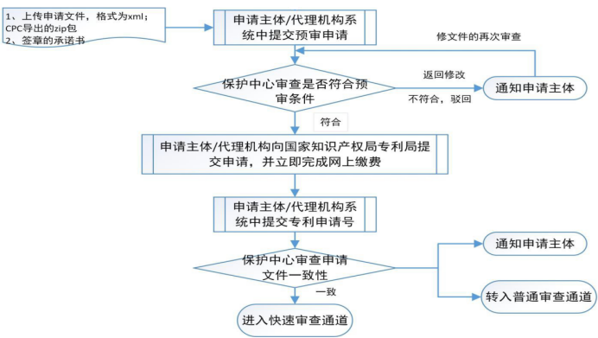
说明：1.专利预审申请提交成功后，7到10个工作日内保护中心会对专利申请进行审查，包括格式检查、领域审查、资格审查、预审审查；2.预审申请审查通过后，向国家知识产权局专利局正式提交专利申请，并立即完成网上缴费；将专利申请号以及缴费凭证在线提交至保护中心（1个工作日内）；3.保护中心审查申请文件的一致性，通过后即可进入快速预审通道。
注意：下列各类专利申请不得通过快速审查通道进行办理
1. PCT国际申请
2. 进入中国国家阶段的PCT国际申请
3. 同一申请人同日对同样的发明创造所申请的实用新型专利和发明专利
4. 分案申请
5. 保密申请

